**INCEPTION AGIL**

**¿Para qué estoy acá?**

Julián David Suarez Rendón: Mi rol como desarrollador y arquitecto aporta en este proyecto creatividad y conocimiento desempeñando tareas en diseño UI/UX, administrador de bases de datos y también como desarrollador frontend y backend comparto este mismo rol con mi compañero de equipo.

Miguel Ríos Tangarife: Mi rol como desarrollador en el apartado de modelar y crear las funcionalidades del aplicativo, además de trabajar en la base de datos, frontend y backend de la app.

Rol que desempeña cada uno:

* Julián: UI/UX design, Backend, Frontend, Documentación, GP
* Miguel: UI/UX design, Backend, Frontend, Documentación

**Elevator pitch**

Para: <Personas que posean una mascota sea perro o gato>

Qué tiene: <Solución a problemática de desinformación sobre cuidados de las mascotas y ubicaciones a las cuales los dueños pueden visitar con sus mascotas >

Nuestro producto: <El nombre de este proyecto es Apipet >

Es un: <Es un aplicativo móvil y web orientado a brindar información a los usuarios ayudándoles con sus mascotas>

Qué: <Brindar más visibilidad a veterinarias y lugares públicos como centros comerciales>

A diferencia de: <La tienda para mascotas conocida como Laika>

Nuestro producto:<Laika es más orientada a compra de productos para mascotas, no brinda mucha información de cara al usuario a la hora de saber sobre cuidados y lugares para ir con las mascotas>

**Vision box -**

Nombre: Apipet

Eslogan: Aplicación para mascotas

Funcionalidades claves: Ubicación y cuidados

Por qué lo necesitas: Para el bienestar de tu mascota

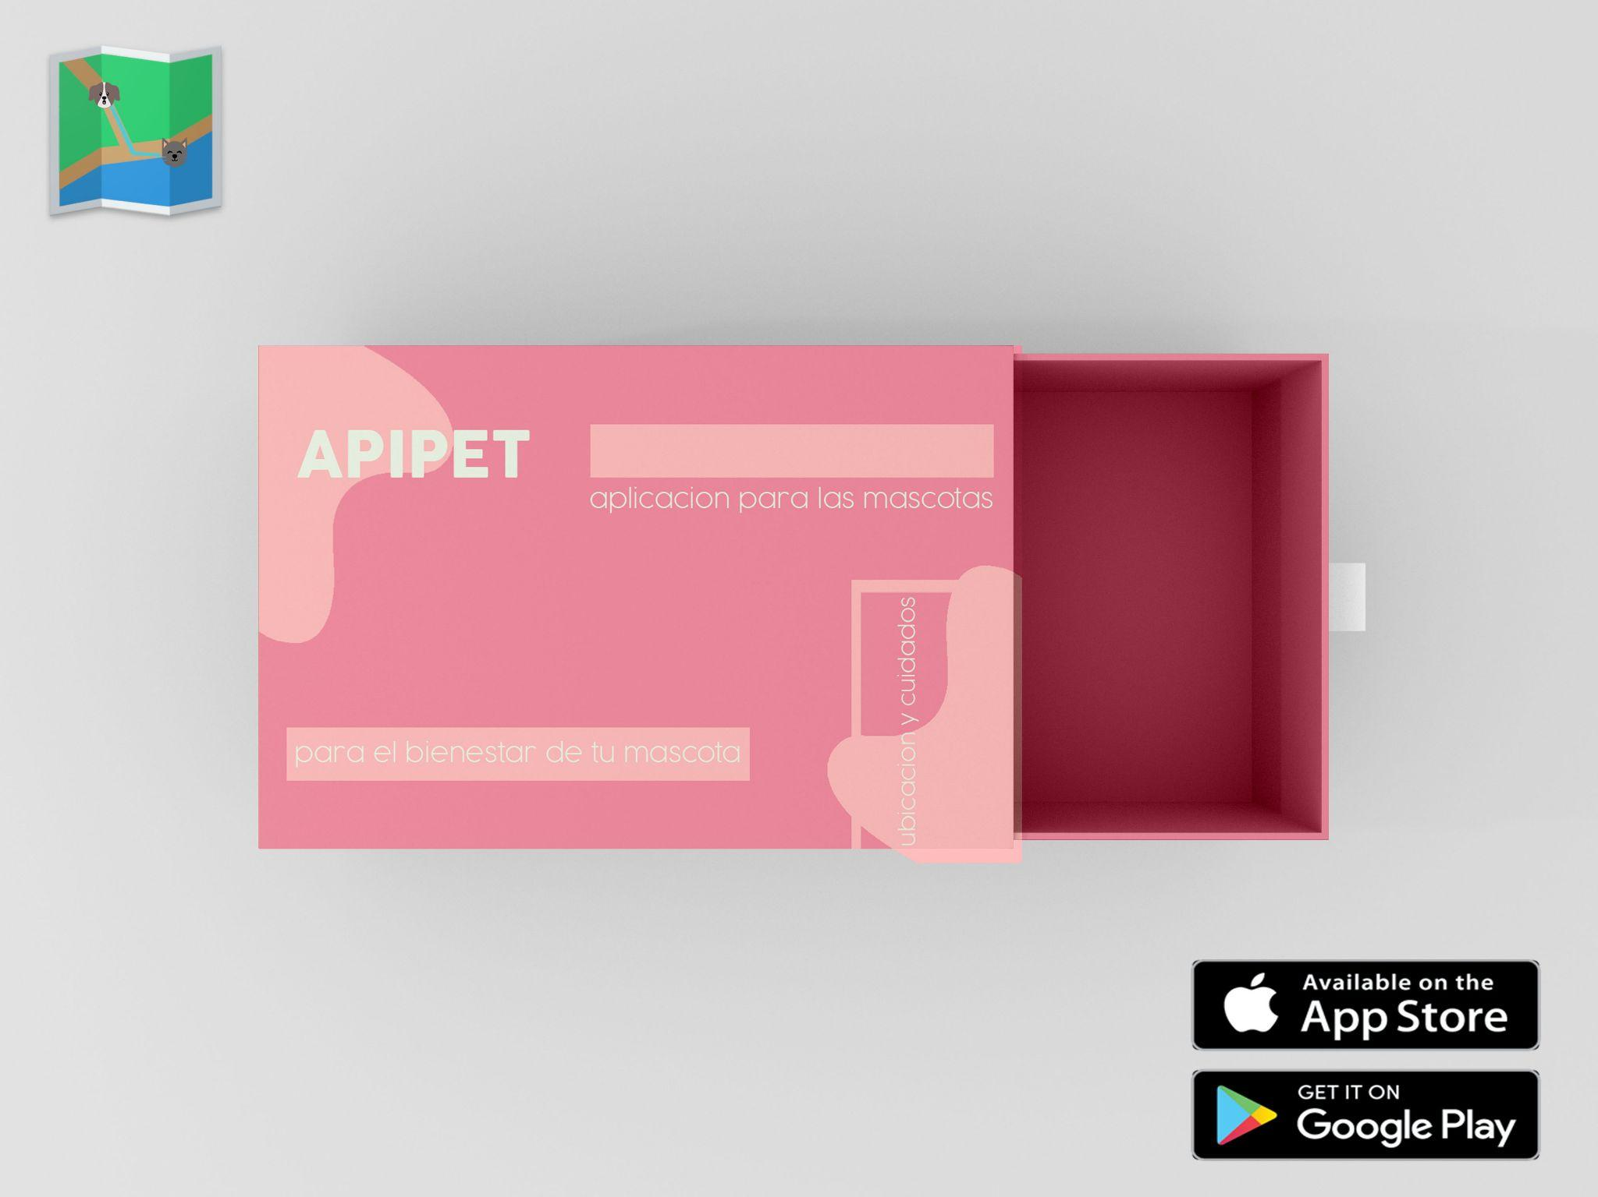

**Que sí - Que no**

**SI:**

**-**Registrar los datos básicos de la mascota como lo son el nombre, raza, peso, fecha de nacimiento.

**-**Brinda información básica al usuario sobre mascotas, esta información está orientada a cuidados, alimentación, vacunas, desparasitaciones y ubicaciones que puede visitar el dueño con su mascota.

**-**Informa al usuario a través de un mapa sobre veterinarias cercanas y lugares públicos en el municipio de Rionegro.

-El usuario puede registrar y consultar datos de la mascota y consultar los sitios, veterinarias y centros de adopción

**EN DUDA:** El apartado de las consideraciones, en el cuál se presentaría la información al usuario respecto a las leyes que se aplican a las mascotas, aparte de enseñarle al usuario como mejorar el comportamiento de su mascota y enseñarle trucos.

**NO:**

**-**Compras de artículos para mascotas como collares, juguetes, arnés, entre otros accesorios.

-Ubicación en tiempo real de la mascota, esto requeriría que la mascota tuviera un collar con gps en tiempo real.

-Otro tipo de mascotas aparte de perros y gatos

**Comunidad -**

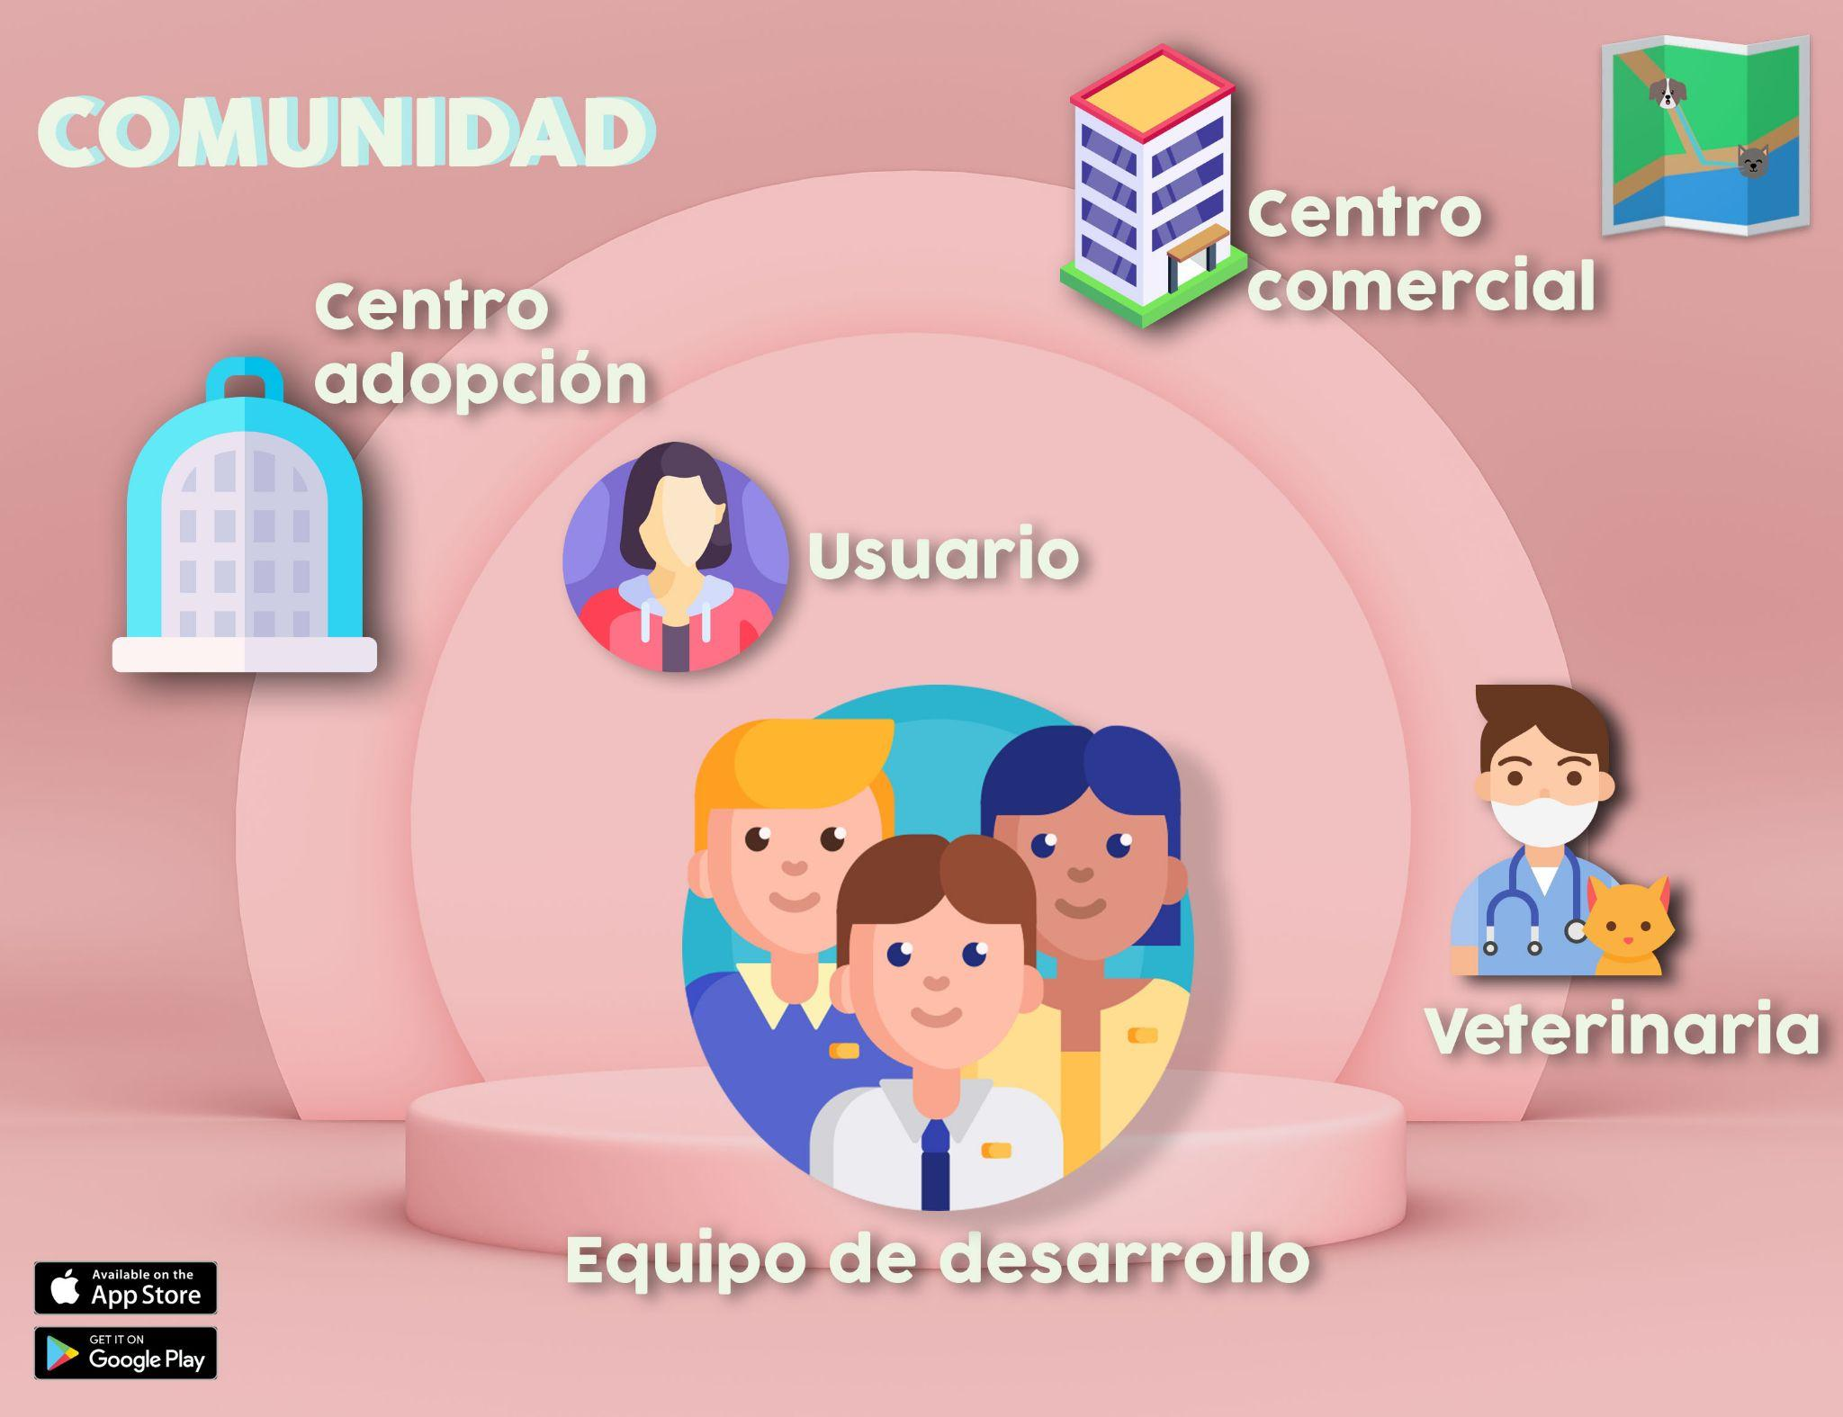

**Solución**

-Empleamos la metodología ágil con SCRUM

-Base de datos: postgresql

-Lenguajes: Java, Javascript

-Frameworks: React, ReactNative

-UI/UX: Adobe Photoshop, Adobe XD

**Miedos**

* Incertidumbre respecto a la escalabilidad que podría llegar a tener la aplicación.
* Límites con respecto al poco conocimiento o familiaridad con ciertas técnicas o programas claves para desarrollar la app
* Tener fallas en las funcionalidades principales que debe entregar el aplicativo.
* El usuario no comprenda el objetivo de la aplicación
* Limitaciones técnicas a la hora de hacer pruebas con escenarios reales.

**Tamaño**

Se tiene pensado implementar un aplicativo de pequeño y mediano tamaño, el cuál cumplirá unas determinadas funcionalidades, principalmente está enfocado sólo para el municipio de Rionegro, el tiempo aproximado de desarrollo es de seis meses.

**Trade off**

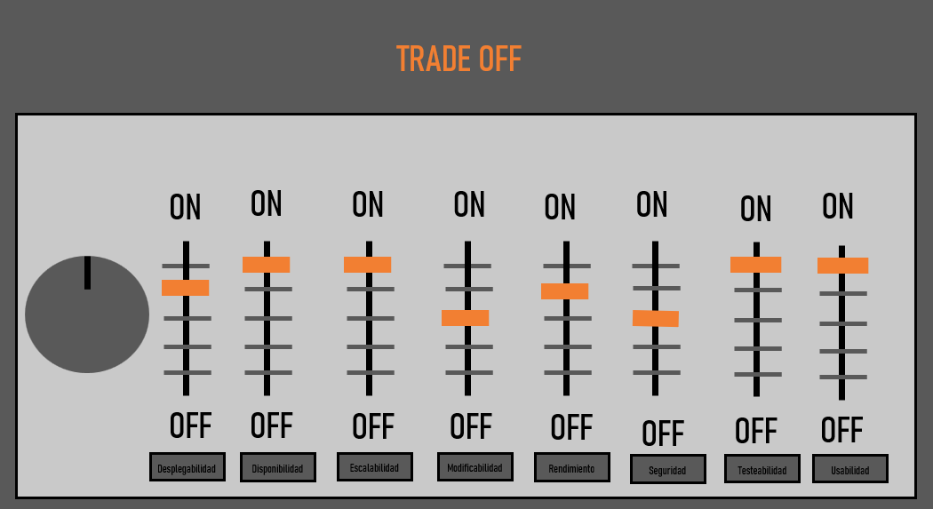

**¿Cuánto cuesta?**

Para el ejemplo de estimación de precios de un plan de programa usaremos la investigación de aspectos de funcionalidad por medio del procedimiento COSMIC.

COSMIC es un procedimiento de estudio de puntos de vista de funcionalidad de segunda generación, en el que se establece la magnitud servible del programa desde el número de relaciones entre los procesos funcionales.

Los pasos para realizar el procedimiento COSMIC y tener una medición son los siguientes:

Fase 1: Estrategia de medición

Fase 2: Mapeo

Fase 3: Medición

**Desarrollo de fase 1:**

**Registrar usuario:** El sistema debe permitir registrar usuarios nuevos en el sistema.

**Iniciar sesión:** El sistema debe estar en capacidad de consultar los usuarios registrados en la base de datos para proceder con el login.

**Registrar Mascota:** El sistema debe estar en la capacidad de registrar en la base de datos la mascota (canino o felinos)

**Consultar Mascotas:** El sistema debe estar en capacidad de consultar la información sobre las mascotas registradas por cada usuario, en BD, además de información básica registrada en el sistema.

**Registrar Razas:** El sistema debe estar en capacidad de registrar en la base de datos las razas existentes(caninos o felinos)

**Consultar sitios:** El sistema debe estar en capacidad de consultar veterinarias, Centros Comerciales, donde se admita o no el ingreso de mascotas y Parques públicos.

Cabe aclarar que los sitios antes mencionados pertenecen al área de Rionegro en los sectores de Comfama, San Nicolás, Centro.

**Registrar sitios:** El sistema debe estar en capacidad de registrar los sitios en el mapa con veterinarias,Centros comerciales, Centros de adopción, parques.

**Modificar datos de usuarios:** El sistema debe estar en capacidad de consultar los datos registrados del usuario para modificarlos.

**Modificar datos de la mascota:** El sistema debe estar en capacidad de consultar los datos de las mascotas registrados por el usuario para modificarlos.

**Propósito de medición:**

Realizar la estimación funcional de la aplicación Apipet, comprendida por los requisitos funcionales previamente mencionados.

**Usuario:**

El principal usuario funcional del aplicativo son las personas que viven en el municipio de Rionegro y tienen mascotas (caninos o felinos). Como usuario secundario es el administrador el cual tiene funcionalidades en específico para este rol.

**Desarrollo de Fase 2:**

En el procedimiento COSMIC, usamos la ingeniería de software de nuestro plan para establecer cuáles son los procesos funcionales y movimientos de datos que lo conforman.

Nuestro ejemplo está formado por los próximos procesos funcionales y movimientos de datos:

**Proceso funcional: Registrar usuario.**

Movimientos de datos:

* Entrada: Ingresar usuario
* Entrada: Ingresar contraseña
* Salida: Mostrar en pantalla que el usuario fue registrado
* Salida: Llevar al usuario a la pantalla de iniciar sesión

**Puntos de función COSMIC:** 4 CFP

**Proceso funcional: Iniciar sesión.**

Movimientos de datos:

* Entrada: Ingresar usuario
* Entrada: Ingresar contraseña
* Lectura: Obtener usuario y contraseña de la base de datos y validar que las credenciales son correctas
* Salida:Llevar al usuario a la pantalla principal

**Puntos de función COSMIC:** 4 CFP

**Proceso funcional: Registrar mascota.**

Movimientos de datos:

* Entrada: Ingresar nombre de mascota
* Entrada: Ingresar sexo de la mascota
* Entrada: Ingresar fecha de nacimiento de la mascota
* Entrada: Ingresar el peso de mascota
* Entrada: Ingresar fecha de la última desparasitación
* Entrada: Ingresar fecha del último baño
* Entrada: Ingresar el tipo de mascota si es canino o felino
* Lectura: Traer todas las razas almacenadas en la base de datos y desplegar una lista para que el usuario seleccione la raza de su mascota dependiendo del tipo de mascota
* Salida: Llevar al usuario a la pantalla mis mascotas

**Puntos de función COSMIC:** 9 CFP

**Proceso funcional: Consultar mascota.**

Movimientos de datos:

* Lectura: Obtener información almacenada de la mascota
* Lectura: Obtener información almacenada sobre las raza de la mascota como procedencia, color y temperamento
* Salida:Llevar al usuario a la pantalla mis mascotas

**Puntos de función COSMIC:** 3 CFP

**Proceso funcional: Registrar razas.**

Movimientos de datos:

* Entrada: Ingresar el tipo de raza es decir si es canino o felino
* Entrada: Ingresar nombre de la raza
* Entrada:Ingresar procedencia de la raza
* Entrada: Ingresar descripción de la raza
* Entrada: Ingresar altura promedio de la raza
* Entrada: Ingresar esperanza de vida de la raza
* Entrada: Ingresar temperamento de la raza
* Entrada: Ingresar colores de la raza
* Salida: Llevar al administrador a la pantalla de razas registradas

**Puntos de función COSMIC:** 9 CFP

**Proceso funcional: Consultar sitios.**

Movimientos de datos:

* Lectura: Obtener información almacenada sobre los sitios como dirección, teléfono, descripción, horarios
* Salida: Llevar al usuario al mapa general

**Puntos de función COSMIC:** 2 CFP

**Proceso funcional: Registrar sitios.**

Movimientos de datos:

* Entrada: Ingresar coordenadas del sitio por medio del mapa
* Entrada: Ingresar dirección del sitio
* Entrada: Ingresar descripción del sitio
* Entrada: Ingresar telefono del sitio
* Entrada: Ingresar horario del sitio
* Salida: Llevar al administrador a la pantalla de sitios registrados

**Puntos de función COSMIC:** 6 CFP

**Proceso funcional: Modificar datos de usuario.**

Movimientos de datos:

* Lectura: Obtener nombre del usuario almacenado en base de datos
* Entrada: Ingresar el nuevo nombre de usuario
* Lectura: Obtener dirección del usuario almacenado en base de datos
* Entrada: Ingresar la nueva dirección del usuario
* Lectura: Obtener teléfono del usuario almacenado en base de datos
* Entrada: Ingresar el nuevo número de teléfono del usuario
* Salida: Llevar al usuario a la pantalla principal

**Puntos de función COSMIC:** 7 CFP

**Proceso funcional: Modificar datos de la mascota.**

Movimientos de datos:

* Lectura: Obtener nombre de la mascota almacenada en base de datos
* Entrada: Ingresar el nuevo nombre de la mascota
* Lectura: Obtener el peso de la mascota almacenado en base de datos
* Entrada: Ingresar el nuevo peso de la mascota
* Lectura: Obtener la fecha de la última desparasitación almacenado en base de datos
* Entrada: Ingresar la nueva fecha de la última desparasitación
* Lectura: Obtener la fecha del último baño de la mascota registrado en base de datos
* Entrada: Ingresar la nueva fecha del último baño de la mascota

**Puntos de función COSMIC:** 8 CFP

**52 Puntos de función COSMIC (52 CFP)**

**Costo por punto de función = 12.000.000/8**

**Costo por punto de función = 1.500.000**

**Costo del proyecto de software = 52 CFP * 1.500.000**

**Costo del proyecto de software = 78.000.000**

**Duración del proyecto = 52 puntos de función COSMIC / 8 puntos de función COSMIC**

**Duración del proyecto = 6,5 meses**